Testbeispiele für den computerbasierten Zulassungstest (Modul B)

Beispielaufgaben aus dem Bereich „kognitive Ressourcen“
Beispielaufgabe 1
Ihre Aufgabe besteht darin, das System nach dem die Zahlenfolge aufgebaut wurde, zu erkennen und die Zahlenfolge nach diesem System fortzusetzen.
1 / 2 / 3 / 4 / 5 / 6 / 7 / ? / ?
Vervollständigen Sie die oben dargestellte Zahlenreihe.
Beispielaufgabe 2
Welches Wort passt nicht zu den anderen?
- zittern | - frieren | - bibbern | - schwitzen | - frösteln
Beispielaufgabe 3
Bei den folgenden Aufgaben sollen Sie sich das Falten und Entfalten von einem Blatt Papier vorstellen. Bei jeder Aufgabe sehen Sie wie ein Blatt Papier auf eine bestimmte Art und Weise gefaltet wird. Danach werden mit einem Stift ein oder mehrere Löcher durch das Blatt gestoßen. Jedes Loch wird durch alle Papierschichten an der jeweiligen Stelle gestoßen. Darunter finden Sie fünf unterschiedliche Abbildungen, wie das Papier, nachdem es wieder vollständig entfaltet wurde, aussehen könnte.
Ihre Aufgabe ist es, die Abbildung zu markieren, welche das entfaltete Papier mit der richtigen Position der Löcher zeigt.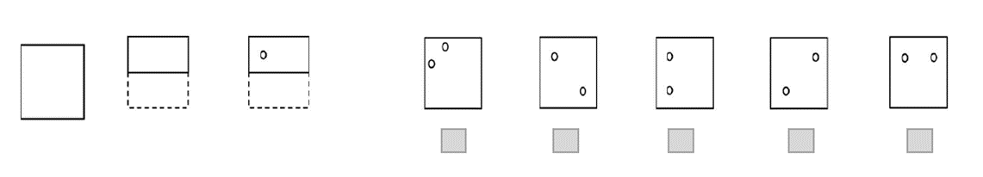

Beispielaufgaben aus dem Bereich „sprachliche Kompetenzen“
Beispielaufgabe 4:
Wählen Sie die korrekte Schreibweise aus:
Die Angestellten warteten auf seine Wiederkehr / Widerkehr.
Beispielaufgabe 5
Es werden Ihnen nun kurze Textabschnitte zu bildungspolitischen Themen präsentiert. Beantworten Sie die dazu gestellten Fragen ausschließlich auf Basis dieser Textabschnitte.

Von der Unterrichtsqualität hängt ab, welche Lernfortschritte Kinder und Jugendliche je nach ihren Eingangsvoraussetzungen machen. Erfolg zeigt sich darin, wie gut es dem Lehrer oder der Lehrerin gelingt, die Lernenden in Aktivitäten zu verwickeln, mit deren Hilfe sie ihr bestehendes Wissen weiterentwickeln. Dementsprechend gilt: Wenn in der Ganztagsschule schlechter Unterricht gemacht wird, ist eine Halbtagsschule besser. Statt also einfach zu fragen, was besser oder schlechter ist, sollte man sich fragen, wie man die Möglichkeiten einer Ganztagsschule im Sinne der Lernwirksamkeit nutzt.

Es hängt von der Motivation ab, welche Lernfortschritte Kinder je nach ihren Eingangsvoraussetzungen machen. Ist das (a) richtig / (b) falsch / (c) nicht im Text?

Beispielaufgaben aus dem Bereich „emotionale und persönliche Ressourcen“
Beispielaufgabe 6
Im Folgenden finden Sie herausfordernde Situationen und mögliche Handlungsalternativen, wie sie im Umgang mit Kindern und Jugendlichen vorkommen können. Bitte wählen Sie jeweils die Handlungsalternative aus, die Sie für die geeignetste halten.
1) Sie bekommen beim Korrigieren der Hefte mit, dass die Schüler*innen ein Fachgebiet noch nicht verstanden haben, obwohl Sie sich große Mühe gegeben haben, den Stoff verständlich aufzubereiten. Die Leistung der Schüler*innen enttäuscht Sie.
€ Ich grüble darüber nach, welche Fehler ich gemacht habe.
€ Ich denke mir, dass die Schüler*innen an diesem Tag bestimmt etwas anderes im Kopf gehabt haben müssen und nehme mir vor, sie zu fragen.
€ Ich sage mir, dass ich nicht immer alles perfekt erklären kann.
€ Ich akzeptiere die Situation und überlege, welche weiteren Methoden mir noch einfallen, um den Stoff zu präsentieren.

Beispielaufgabe 7
Bitte geben Sie im Folgenden an, inwiefern Sie den jeweiligen Aussagen zustimmen.

1) Ich bin jemand, der sich niemals von der Arbeit ablenken lässt.

€ Starke Ablehnung € Ablehnung € teils teils € Zustimmung € Starke Zustimmung

Beispielaufgabe 8
Bitte geben Sie im Folgenden an, inwiefern Sie den jeweiligen Aussagen zustimmen.

Zurzeit fühle ich mich in Arbeit und Freizeit oft erschöpft. In Zukunft werde ich…

…mir mehr Ruhe gönnen.

€ Trifft gar nicht zu € Trifft eher nicht zu € Trifft eher zu € Trifft völlig zu

Beispielaufgabe 9
Im Folgenden werden Alltagssituationen beschrieben. Versuchen Sie, sich in die jeweilige Situation hineinzuversetzen und wählen Sie die Antwortmöglichkeit aus, die am ehesten beschreibt, wie Sie sich selbst verhalten würden.

Beim gemeinsamen Essen mit Bekannten wird angeregt über ein aktuelles Thema diskutiert. Sie haben darüber auch schon etwas gelesen.

€ Ich folge der Diskussion, ohne mich selbst daran zu beteiligen.
€ Ich diskutiere mit und nehme eine eindeutige Stellung ein.
€ Ich diskutiere mit, nehme aber keine eindeutige Stellung ein.
€ Ich höre zu und bringe mich vereinzelt ein, wenn ich mir sicher bin.

